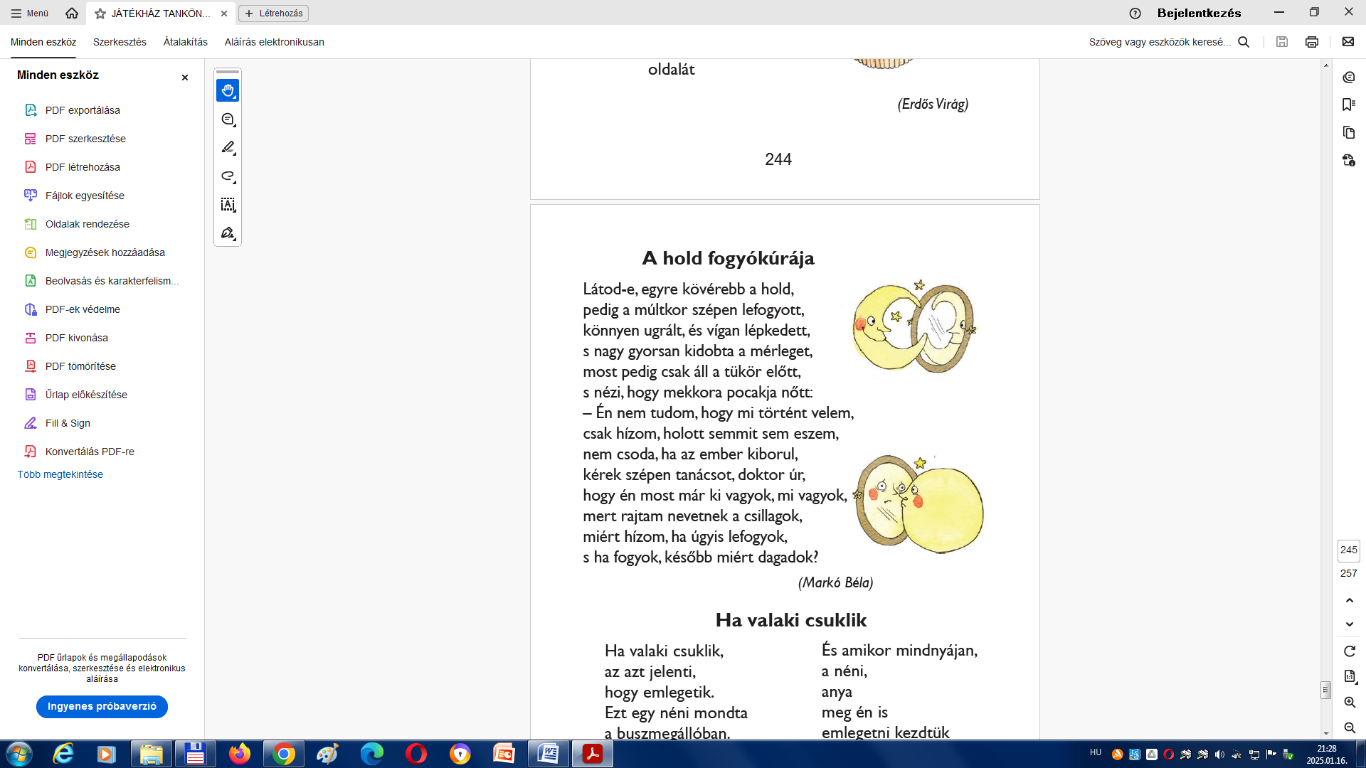**Húzd alá a versben!**

**nevetnek, tükör,mérleget, csoda, csillagok,hízom, ugrált, eszem**

**Karikázd be a helyes választ!**

**Hogy ugrált a hold?**  vidáman nehezen könnyen

**Mi történt az emberrel?**  kiborult örült nevetett

**Kitől kért tanácsot?** tanártól orvostól kőművestől

**Kik nevettek a holdon?** kutyák emberek csillagok